实验报告
专业：计算机科学与技术
姓名： 方彦祺_______
学号： 3220102829__
日期： 2024.12.17
地点： 无

课程名称：____计算机图形学___ 指导老师：______ 童若锋 _______成绩：_______ __
装 订 线
实验名称： OpenGL光照模型 实验类型：_____基础实验_____同组学生姓名：___无_____

- 实验目的和要求

掌握着色器语言GLSL的基本语法，类比Lambert光照模型，利用GLSL书写Phong光照模型顶点着色器与片段着色器代码，并实现材质对平行光与聚光灯等光源的相应。

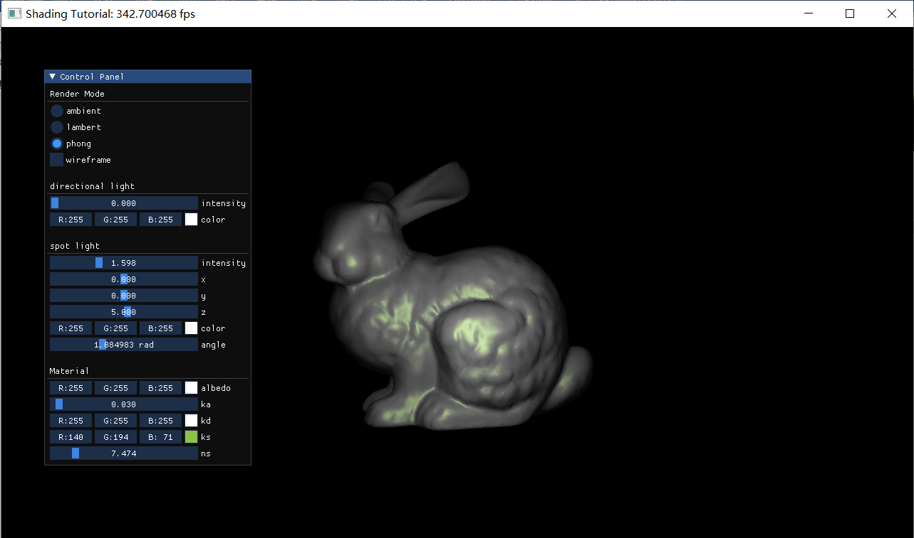
- 实验内容和原理

本次实验需要我们填写的TODO部分主要涉及的是风氏光照模型(Phong Lighting Model)的部分，在这里参考给出的参考链接介绍有关该模型的原理。

风氏光照模型的主要结构由3个分量组成：环境(Ambient)、漫反射(Diffuse)和镜面(Specular)光照。为这三个分量指定一个颜色，我们就能够对表面的颜色输出有细粒度的控制了。然后再添加一个反光度(Shininess)分量，结合上述的三个颜色，我们就有了全部所需的材质属性。ambient材质向量定义了在环境光照下这个表面反射的是什么颜色，通常与表面的颜色相同。diffuse材质向量定义了在漫反射光照下表面的颜色。漫反射颜色（和环境光照一样）也被设置为我们期望的物体颜色。specular材质向量设置的是表面上镜面高光的颜色（或者甚至可能反映一个特定表面的颜色）。最后，shininess影响镜面高光的散射/半径。

此外，还有关于投光物的理论原理，将光投射(Cast)到物体的光源叫做投光物(Light Caster)。分类包括定向光(Directional Light)、点光源(Point Light)、聚光(Spotlight)。当我们使用一个假设光源处于无限远处的模型时，它就被称为定向光，因为它的所有光线都有着相同的方向，它与光源的位置是没有关系的。点光源是处于世界中某一个位置的光源，它会朝着所有方向发光，但光线会随着距离逐渐衰减。聚光是位于环境中某个位置的光源，它只朝一个特定方向而不是所有方向照射光线。这样的结果就是只有在聚光方向的特定半径内的物体才会被照亮，其它的物体都会保持黑暗。OpenGL中聚光是用一个世界空间位置、一个方向和一个切光角(Cutoff Angle)来表示的。在本次实验的TODO部分需要我们使用多个光源。

三、主要仪器设备
Visual Studio 2022

四、操作方法和实验步骤

我们给出TODO部分中填写的代码，逐一对其进行分析。

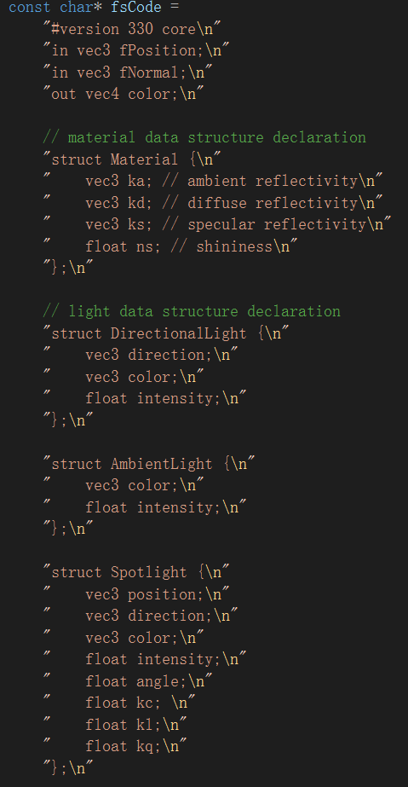

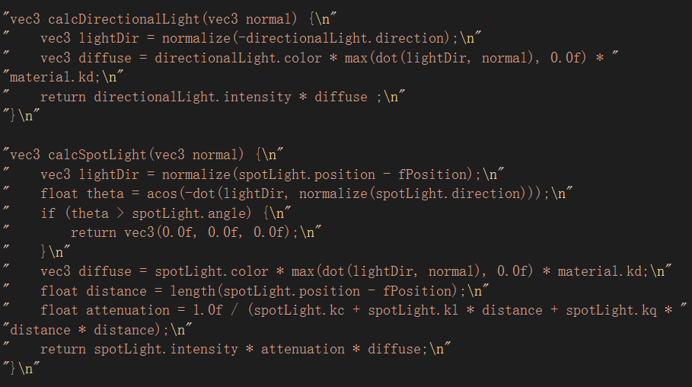

这部分完成对Phong模型着色器的初始化，上面给出的部分均可以从已有的代码中直接copy，我们着重分析自己完成的的代码部分。

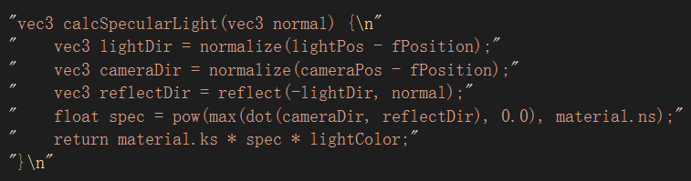

上面这部分计算镜面光的部分，各句所做的工作分别为:归一化光源方向；归一化视角（相机）方向；计算反射方向；计算镜面反射；返回镜面光的贡献值。

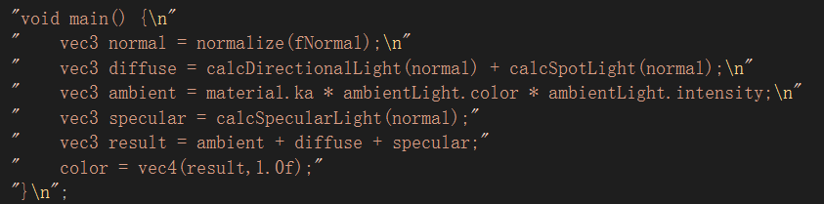

主函数部分，计算Phong模型的各项参数的实际值，并相加得到最终颜色。

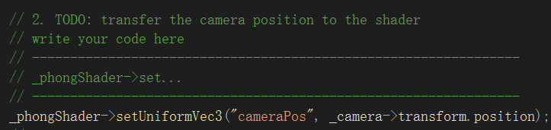

相机位置用于计算视线方向，该句为相机在世界空间中的位置。

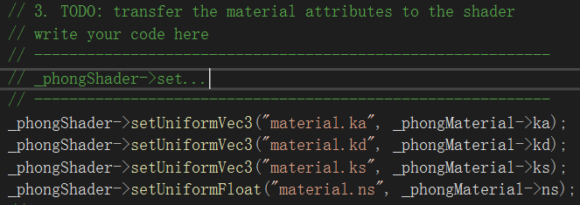

将材质属性传递给着色器，包括Phong模型的三个组成部分环境(Ambient)、漫反射(Diffuse)和镜面(Specular)光照的反射率以及材料的光泽度。

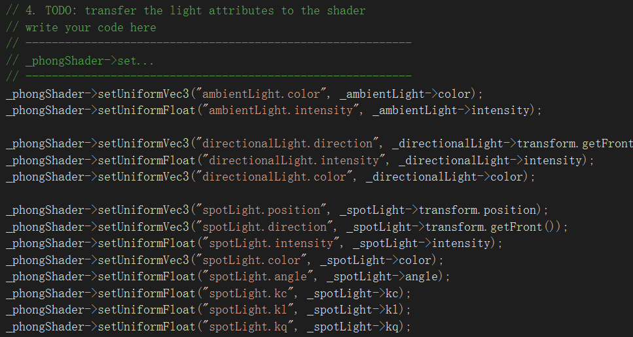

将光源属性传递给着色器，包括环境光源、方向光源和聚光源的各项属性。
五、实验结果与分析

在这里给出一些尝试调整各项参数的截图，具体请见生成的.exe文件。

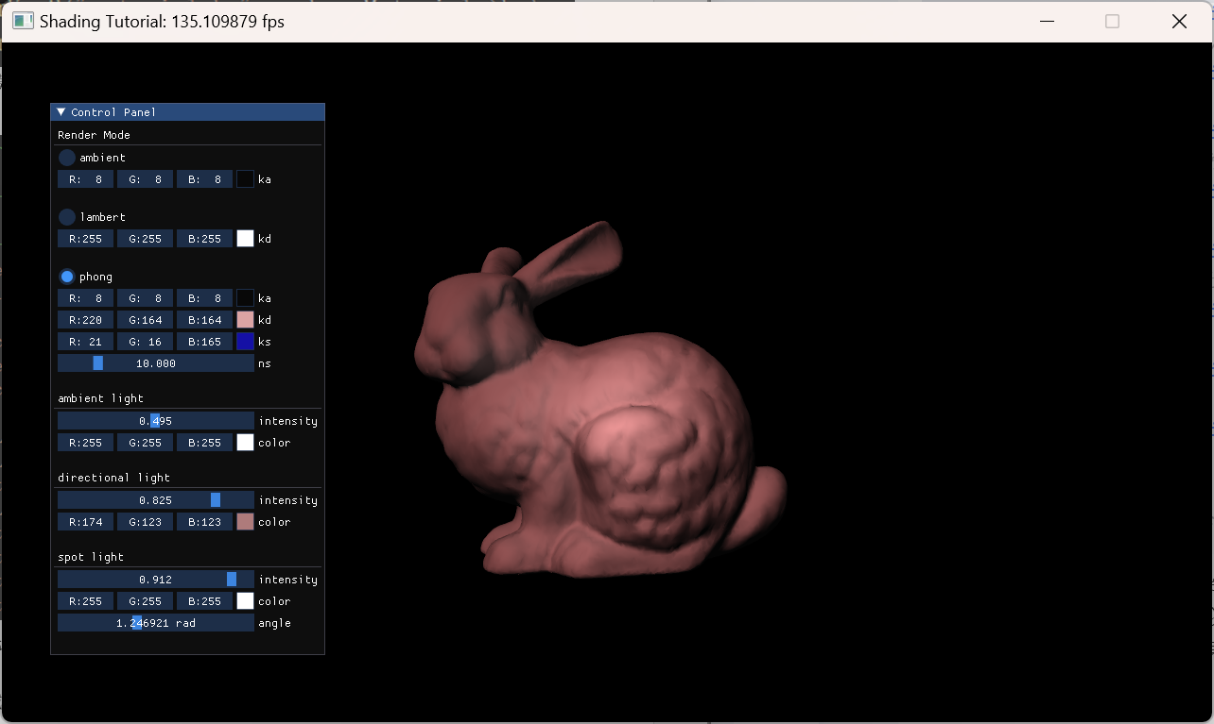

六、讨论、心得

本次实验涉及的原理较多，但实际需要完成的部分较为简单，着色器的编写部分参照已给出的代码能完成大部分，将个属性传递给着色器的值这一操作也较为公式化，只要设置对应的变量值即可。

七、参考链接

[1] 颜色 - LearnOpenGL CN (learnopengl-cn.github.io)

[2] 基础光照 - LearnOpenGL CN (learnopengl-cn.github.io)

[3] 材质 - LearnOpenGL CN (learnopengl-cn.github.io)

[4] 投光物 - LearnOpenGL CN (learnopengl-cn.github.io)

[5] 多光源 - LearnOpenGL CN (learnopengl-cn.github.io)

